

GDR-FB02-2N

**(Fullboard)**

**Genting Dream**

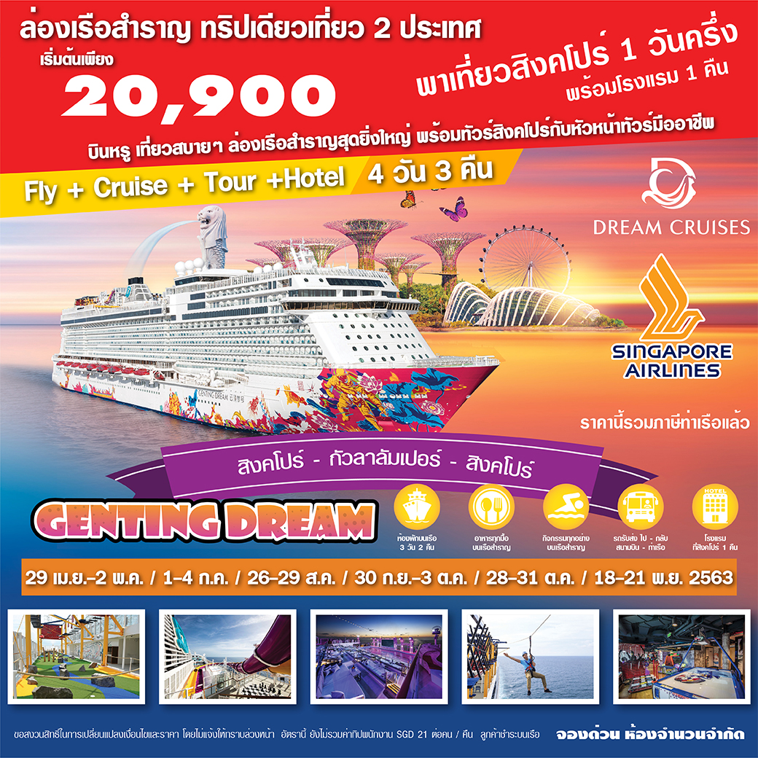

สิงคโปร์-พอร์ตคลัง(กัวลาลัมเปอร์)-สิงคโปร์

พักบนเรือ 2 คืน สิงคโปร์ 1 คืน

**4 วัน 3 คืน**

**บินโดย Singapore Airlines**



+

โปรแกรมรวม ตั๋วเครื่องบิน เรือสำราญ รถรับส่ง พร้อมด้วยหัวหน้าทัวร์ดูแลตลอดการเดินทาง

|  |  |
| --- | --- |
| วันเดินทาง | เวลาเรือออก |
| 29 เม.ย. – 2 พ.ค. 2563** | 23.59 น. |
| 1-4 กรกฎาคม 2563 | 23.59 น. |
| 26-29 สิงหาคม 2563 | 23.59 น.  **20,900.-**  **ราคาเริ่มต้น ท่านละ** |
| 30 ก.ย. – 3 ต.ค. 2563 | 23.59 น. |
| 28-31 ตุลาคม 2563 | 23.59 น. |
| 18-21 พฤศจิกายน 2563 | 21.00 น. |

**2-Night Kuala Lumpur**

|  |  |  |  |
| --- | --- | --- | --- |
| Day | Destination | ETA (Local) | ETD (Local) |
| Wed | Singapore | - | 23.59/21.00 |
| Thu | Port Klang, Malaysia | 12.00 | 23.00 |
| Fri | Singapore | 12.00 | - |

โปรแกรมการเดินทาง

|  |
| --- |
| วันที่ 1 กรุงเทพฯ-สิงคโปร์-น้ำพุแห่งความมั่งคั่ง-วัดพระเขี้ยวแก้ว-Marina Bay Cruise Centre |

06.30 น. คณะพร้อมกันที่ **สนามบินสุวรรณภูมิ** บริเวณเคาน์เตอร์ **สายการบิน SINGAPORE AIRLINES(SQ)** เพื่อทำการเช็คอินสัมภาระและรับตั๋วเดินทาง

09.45 น. นำท่านเดินทางสู่ **สิงคโปร์** โดยสายการบิน **SINGAPORE AIRLINES** เที่ยวบินที่ **SQ973**

*(บริการอาหารบนเครื่อง)*

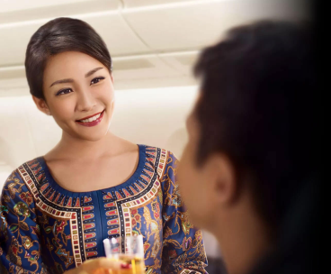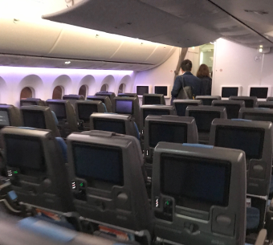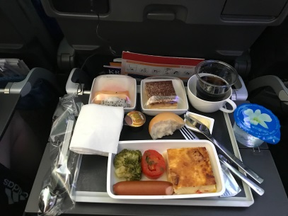

13.15 น. เดินทางถึง **สนามบินชางฮี** ประเทศสิงคโปร์ (เวลาท้องถิ่นเร็วกว่าประเทศไทย 1 ชั่วโมง)

หลังจากผ่านพิธีการตรวจคนเข้าเมืองแล้ว

นำท่านแวะชม **น้ำพุแห่งความมั่งคั่ง(Fountain of wealth)** แห่งเมืองสิงคโปร์ตั้งอยู่ท่ามกลางหมู่ตึกซันเทคซิตี้ ซันเทค มาจากคำในภาษาจีน แปลว่าความสำเร็จชิ้นใหม่ หมู่ ตึกซันเทค สร้างขึ้นโดยนักธุรกิจชาวฮ่องกง ซึ่งนับเป็นโครงการพาณิชย์ขนาดใหญ่ที่สุดของเมือง โดยคนสิงคโปร์เชื่อว่าถ้าได้เดินรอบ ลานน้ำพุ และได้สัมผัสน้ำจะพบโชคดีและ ร่ำรวยตลอดปี

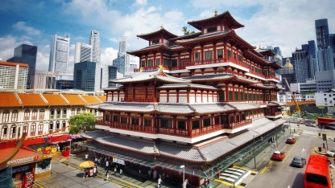จากนั้นนำท่านเดินทางสู่ย่านไชน่าทาวน์ชม **วัดพระเขี้ยวแก้ว** (Buddha Tooth Relic Temple) สร้างขึ้นเพื่อเป็นที่ประดิษฐานพระเขี้ยวแก้ว ของพระพุทธเจ้า วัดพระพุทธศาสนาแห่งนี้สร้าง สถาปัตยกรรม สมัยราชวงศ์ถังวางศิลาฤกษ์ เมื่อวันที่ 1มีนาคม 2005 ค่าใช้จ่ายในการก่อสร้างทั้งหมดราว 62 ล้านเหรียญสิงคโปร์ (ประมาณ 1500 ล้านบาท) ชั้นล่างเป็นห้องโถงใหญ่ใช้ประกอบศาสนพิธี ชั้น 2-3 เป็นพิพิธภัณฑ์และห้องหนังสือ ชั้น 4 เป็นที่ประดิษฐานพระเขี้ยวแก้ว (ห้ามถ่ายภาพ) ให้ท่านได้สักการะองค์เจ้าแม่กวนอิม และใกล้กันก็เป็นวัดแขกซึ่งมีศิลปกรรมการตกแต่งที่สวยงาม พร้อมเดินเล่นช้อปปิ้ง

ค่ำ รับประทานอาหารค่ำ ณ ภัตตาคาร **Songfah (เมนูบักกุ๊ดเต๋)**

18.00 น. เช็ค-อิน ณ ท่าเรือ **Marina Bay Cruise Centre** ประเทศสิงคโปร์ (สำหรับวันที่ 18 พ.ย. 63)

21.00 น. เรือล่องออกจากท่าเรือ **Marina Bay Cruise Centre** ประเทศสิงคโปร์ (สำหรับวันที่ 18 พ.ย. 63)

21.00 น. เช็ค-อิน ณ ท่าเรือ **Marina Bay Cruise Centre** ประเทศสิงคโปร์

23.59 น. เรือล่องออกจากท่าเรือ **Marina Bay Cruise Centre** ประเทศสิงคโปร์

ทุกท่านจะต้องเข้าร่วมการซ้อมระบบรักษาความปลอดภัยของท่าเรือตามกฏของการล่องเรือสากล

1 ชั่วโมงก่อนเรือออกเดินทาง หลังจากนั้นท่านสามารถ รับประทานอาหารค่ำ ณ ห้องอาหารหลักจากที่โชว์อยู่บน **บัตร Cruise Card** ของท่าน หรือเลือกรับประทานที่ห้องอาหาร บุฟเฟ่ต์ นานาชาติได้ตามอัธยาศัยหลังจากนั้นชมการแสดงที่ห้องโชว์หลัก(ท่านที่จะชมโชว์จะต้องทำการจองรอบโต๊ะที่ Box Office ซึ่งตั้งอยู่โซน Lobby ชั้น 6) และดนตรีสดตามบาร์ต่างๆทั่วทั้งลำเรือและพักผ่อนตามอัธยาศัย(หลังจากเรือล่องออกสู่น่านน้ำสากลแล้วร้านค้าปลอดภาษีและคาสิโนจะเปิดให้บริการ)

ท่านสามารถเข้าร่วมสนุกกับกิจกรรมต่างๆที่ทางเรือเตรียมไว้ให้ตลอดทั้งทริปจาก **Dream Daily** หนังสือพิมพ์ประจำวันที่มีรายละเอียดกิจกรรมในแต่ละวันที่ห้องพักของท่าน

ท่านสามารถรับประทานอาหารอย่างอิสระได้ตามห้องอาหารที่เรือเตรียมไว้ให้ ดังนี้

|  |  |
| --- | --- |
| * ห้องอาหาร **The Lido ชั้น 16** | ห้องอาหารแบบ **Buffet** ซึ่งตั้งอยู่ บนชั้น 16 ของเรือ |
| ** ห้องอาหาร **Dream Dining Lower ชั้น 7**  **Dream Dining Upper ชั้น 8**  (Walk-in open seating) | ห้องอาหารแบบ **A La Cart** อาหารตะวันตก  ห้องอาหารแบบ **A La Cart** อาหารจีน  ท่านสามารถทานได้ไม่อั้น |

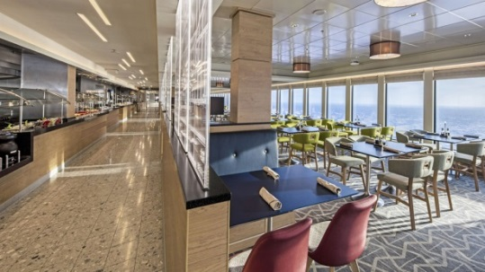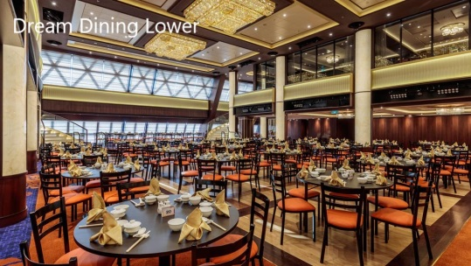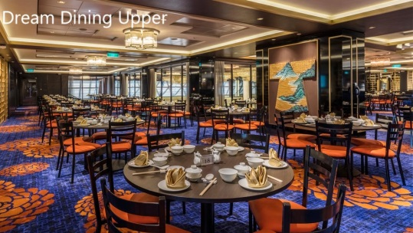

|  |
| --- |
| วันที่ 2 กัวลาลัมเปอร์(พอร์ตคลัง),มาเลเซีย |

เช้า/กลางวัน ท่านสามารถรับประทานอาหารอย่างอิสระได้ตามห้องอาหารที่เรือเตรียมไว้ให้ดังนี้

|  |  |
| --- | --- |
| * ห้องอาหาร **The Lido ชั้น 16** | ห้องอาหารแบบ **Buffet** ซึ่งตั้งอยู่ บนชั้น 16 ของเรือ |
| ** ห้องอาหาร **Dream Dining Lower ชั้น 7**  **Dream Dining Upper ชั้น 8**  (Walk-in open seating) | ห้องอาหารแบบ **A La Cart** อาหารตะวันตก  ห้องอาหารแบบ **A La Cart** อาหารจีน  ท่านสามารถทานได้ไม่อั้น |

12.00 น. เรือจอดเทียบท่าที่ **ท่าเรือพอร์ตคลัง(Port Klang)** ประเทศมาเลเซีย

สำหรับท่านที่ทำการจองทัวร์บนฝั่งกับทางเรือ พนักงานจะแจ้งเวลาออกจากเรือและสถานที่นัดพบบนเรือ ส่วนท่านที่สะดวกเดินทางท่องเที่ยวเองสามารถ ลงจากเรือหลังเวลาเรือจอด 1 ชั่วโมง ณ บริเวณท่าเรือ พอร์ตคลังจะมีบริการ แท๊กซี่ จากท่าเรือเข้าไปในตัว **เมืองกัวลาลัมเปอร์(Kuala Lumpur)**อีกด้วย

*\*\*\*กรุณากลับถึงเรือก่อนเรือออก 1 ชั่วโมง*\*\*\*

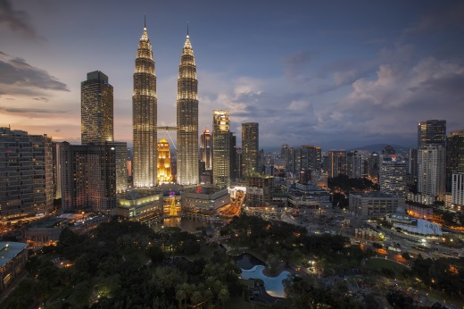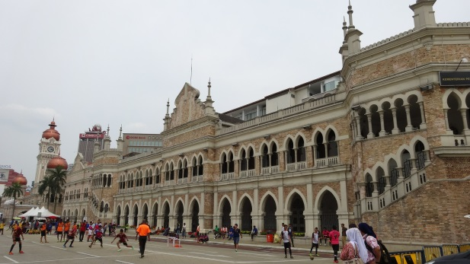

*(สำหรับท่านที่ทำการจองทัวร์บนฝั่งกับทางเรือ พนักงานจะแจ้งเวลาออกจากเรือและสถานที่นัดพบบนเรือ ส่วนท่านที่สะดวกเดินทางท่องเที่ยวเองสามารถลงจากเรือหลังเวลาเรือจอด 1 ชั่วโมง ณ บริเวณท่าเรือ และกรุณากลับถึงเรือก่อนเรือออก 1 ชั่วโมง)*

[*ตัวอย่าง Shore Excursions คลิก*](https://www.dreamcruiseline.com/en-us/plan-your-holiday/cruise-destinations/malaysia/asia-malaysia-kualalumpur-excursions/-/media/5e2dabdde70e4bbc827e4dcf3ff2acdd.ashx)

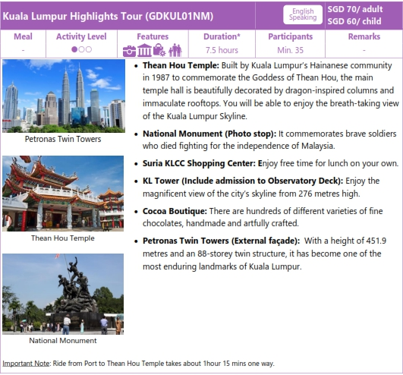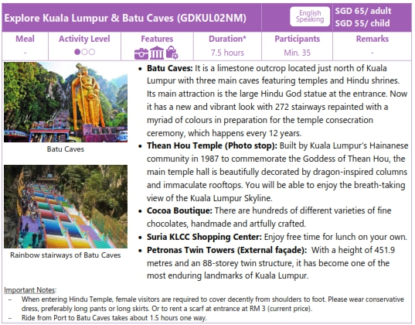

สำหรับท่านที่ประสงค์ที่จะอยู่บนเรือ ท่านสามารถเข้าร่วมกิจกรรมที่ทางเรือจัดให้หรือพักผ่อนได้ตามอัธยาศัย

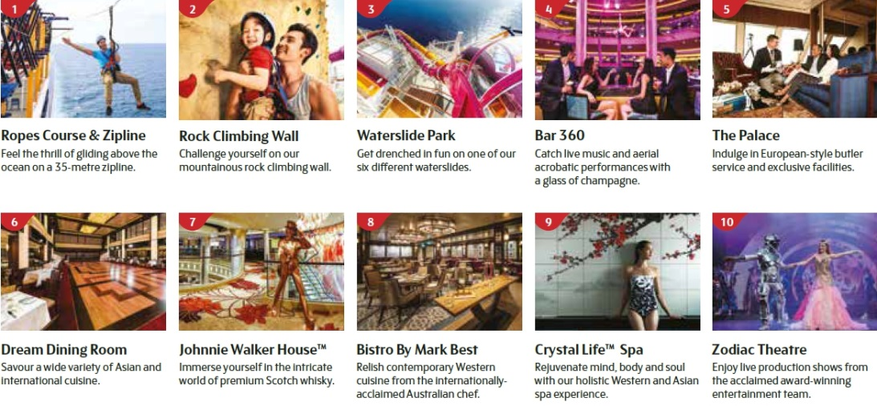[กิจกรรมบนเรือคลิก](https://www.dreamcruiseline.com/en-us/cruise-experiences/sports-recreation/)

ค่ำ รับประทานอาหารค่ำ ตามห้องอาหารที่ทางเรือจัดให้

หลังจากนั้น ท่านสามารถรับชมการแสดงที่ห้องโชว์หลัก(กรุณาสำรองที่นั่งล่วงหน้า) หรือดนตรีสดตามบาร์ต่างๆทั่วทั้งลำเรือ หลังจากนั้นพักผ่อนตามอัธยาศัย

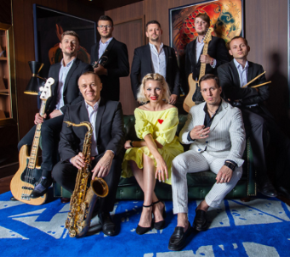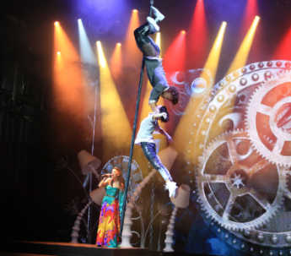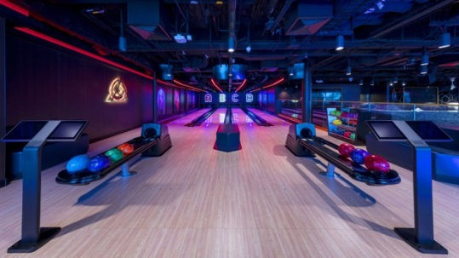

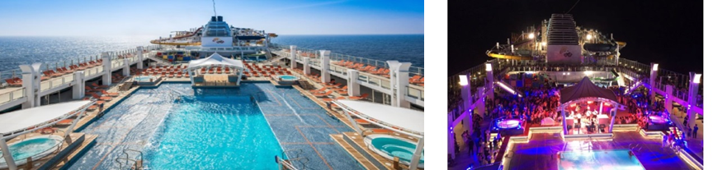

23.00 น. เรือออกจาก **ท่าเรือพอร์ตคลัง(Port Klang)**, ประเทศมาเลเซีย

\*\***เรือจะมีใบแจ้ง สถานที่และเวลาที่ห้องพักของท่านเพื่อให้ท่านรับหนังสือเดินทางคืน\*\***

ช่วงค่ำเรือจะมีแท๊กกระเป๋าและกำหนดการลงจากเรือให้ท่านในห้องพักของท่าน ให้ท่านนำกระเป๋าเดินทางของท่านวางไว้หน้าห้องเพื่อให้พนักงานนำลงไปที่ท่าเรือในวันรุ่งขึ้น(สิ่งของที่ท่านจำเป็นต้องใช้ระหว่างวันให้ท่านแยกใส่ในกระเป๋าถือ )

*\*\* ถ้าท่านใดมีความประสงค์จะถือกระเป๋าเดินทางลงด้วยตนเองไม่จำเป็นต้องวางไว้ที่หน้าห้องพัก\*\**

|  |
| --- |
| วันที่ 3 สิงคโปร์-เมอร์ไลอ้อน-Garden by the Bay-Marina Bay Sand |

เช้า ท่านสามารถรับประทานอาหารอย่างอิสระได้ตามห้องอาหารที่เรือเตรียม ไว้ให้ ดังนี้

|  |  |
| --- | --- |
| * ห้องอาหาร **The Lido ชั้น 16** | ห้องอาหารแบบ **Buffet** ซึ่งตั้งอยู่ บนชั้น 16 ของเรือ |
| ** ห้องอาหาร **Dream Dining Lower ชั้น 7**  **Dream Dining Upper ชั้น 8**  (Walk-in open seating) | ห้องอาหารแบบ **A La Cart** อาหารตะวันตก  ห้องอาหารแบบ **A La Cart** อาหารจีน  ท่านสามารถทานได้ไม่อั้น |

12.00 น. เรือเทียบท่า ณ ท่าเรือ **Marina Bay Cruise Centre** ประเทศสิงคโปร์

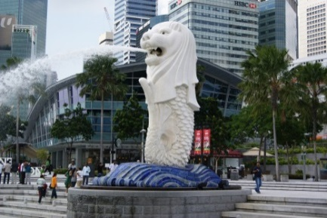หลังจากทุกท่านลงจากเรือจะผ่าน พิธีการตรวจคนเข้าเมืองและรับ กระเป๋าเดินทางของท่านด้านล่าง

นำท่านถ่ายรูปคู่กับ **เมอร์ไลอ้อน** สัญลักษณ์ของประเทศสิงคโปร์โดยรูปปั้นครึ่งสิงโตครึ่งปลานี้หันหน้าออกทางอ่าวมาริน่า มี ทัศนียภาพที่สวยงาม โดยมีฉากด้านหลังเป็น“โรงละครเอสเพลนาท” ซึ่งโดดเด่นด้วยสถาปัตยกรรมการสร้างคล้ายหนามทุเรียน ผ่านชม “Old Parliament House” อาคารรัฐสภาเก่า ซึ่งในอดีตเป็นที่ตั้งของรัฐสภา ของสิงคโปร์ปัจจุบันเป็นจุดรวมของศิลปะ ดนตรี การเต้นรํา การแสดง ตลก มีทัศนียภาพทีสวยงาม

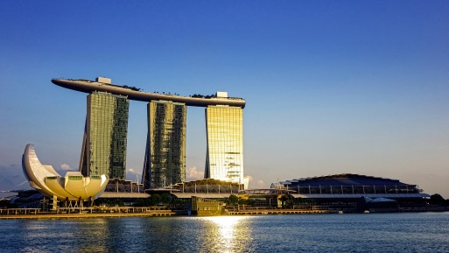จากนั้นนำท่านอิสระที่ **มาริน่า เบย์ แซนด์(Marina Bay Sands)**เป็นอีกหนึ่งสัญญลักษณ์ของประเทศสิงคโปร์ ที่เป็น complex ขนาดใหญ่ที่รวมเอา รีสอร์ทหรู ศูนย์การค้า สวนลอยฟ้า พร้อมสระว่ายน้ำขนาดใหญ่ และเป็นจุดชมวิวเมืองสิงคโปร์มุมสูงที่สวยที่สุดจุดหนึ่งเลยทีเดียว ทำให้ที่นี่เป็นสถานที่ที่คุณจะได้ใช้ชีวิตแบบหรูหรามากที่สุดในประเทศสิงคโปร์ ประกอบไปด้วย อาคารสูง 55 ชั้น 3 ตึกที่เป็นห้องพักโรงแรม แล้วประกอบด้วยอาคารรูปตึกวางอยู่ที่ด้านบนสุดของอาคารทั้ง 3 อีกที โดยที่ชั้นบนจะมีสวนและสระว่ายน้ำแบบ infinity edge pool ที่เป็นที่สุดไม่ใช่แค่ในสิงคโปร์แต่เป็นอันดับต้นๆของโลกด้วย

ค่ำ รับประทานอาหารค่ำ ณ ภัตตาคาร ***Boon Tong Kee (เมนูขึ้นชื่อ ข้าวมันไก่)***

ที่พัก **Fort Canning Lodge Hotel** ระดับ 3 ดาว หรือเทียบเท่า

|  |
| --- |
| วันที่ 4 อิสระช้อปปิ้งหรือเลือกทัวร์เสริม-สนามบิน |

เช้า รับประทานอาหารเช้า ณ ห้องอาหารของโรงแรม

***(ไม่มีบริการรถ มีเฉพาะรถไปส่งสนามบิน)*** อิสระท่านท่องเที่ยวตามอัธยาศัยตลอดทั้งวัน เช่น ช้อปปิ้ง **ถนนออร์ชาร์ด** ศูนย์รวมห้างสรรพสินค้าชั้นนำและสินค้าหลากหลาย อาทิ เช่น เซ็นเตอร์พ็อยท์, โรบินสัน, ลักกี้พลาซ่า, อิเซตัน, ตากาชิยาม่า, ออร์ชาร์ดช้อปปิ้งเซ็นเตอร์เป็นต้น ให้ท่านช้อปปิ้งสินค้ามากมายจากทั่วโลก ไม่ว่าจะเป็นเสื้อผ้าแบรนด์เนมชั้นนำต่าง ๆ เครื่องใช้ไฟฟ้า ขนมขบเคี้ยว ของฝาก ของที่ระลึก ของเล่นเด็กต่าง ๆ มากมาย

หรือ เลือกซื้อทัวร์เสริม UNIVERSAL STUDIO ราคาท่านละ 95 SGD (รวมรถรับส่ง)

*\*\*ต้องมีจำนวน 20 ท่านขึนไปเท่านั้น\*\**

นำท่านเดินทางสู่โลกเหนือจินตนาการไปยังดินแดนมหาสนุกของ **เกาะเซ็นโตซ่า** อาณาจักรความบันเทิง ระดับโลก ให้ท่านได้พบกับการแสดงสุดตระการตา และความสุข สนุกไม่รู้จบในที่เดียว ที่ๆ คุณ และครอบครัว จะได้พบ และสัมผัสกับประสบการณ์ใหม่....*!!!! ที่โลกยังต้องตะลึง !!!!*  เปิดฉากความสนุกกับ **ยูนิเวอร์แซล สตูดิโอ *!****!! ที่แรกและที่เดียวในภูมิภาคเอเชียตะวันออกเฉียงใต้ กับเครื่องเล่น 24 ชนิด โดย 18 ชนิด เป็นเครื่องเล่นที่ออกแบบใหม่หรือดัดแปลงเพื่อที่นี่โดยเฉพาะ!!!* แบ่งออกเป็น 7 โซน ได้แก่

**เมืองไซไฟ** ที่สุดของรถไฟเหาะรางคู่ **ทั้งหวาดเสียวและสูงที่สุดในโลก** ด้วยระดับความสูง 42.5 เมตร โดยจำลอง จากซีรี่ย์ชื่อดัง ***แบทเทิลสตาร์ กาแล็กติกา*** ซึ่งผู้เล่นสามารถเลือกได้ว่าจะเป็นฝ่ายมนุษย์หรือฝ่ายวายร้ายไซลอน ก่อนลงมือฟาดฟันบนอากาศอย่างหวาดเสียวของแต่ละฝ่าย

**โซนอียิปต์โบราณ** พบกับเครื่องเล่นเขย่าขวัญที่มีความเร็วสูง และความน่ากลัวของเหล่าวิญญาณมัมมี่จะคืบคลานในท่ามกลางความมืด มาทำให้คุณขนลุกซู่! โดยไม่รู้ตัว

**โซนเดอะ ลอส์ตเวิลด์** หรือดินแดนจุลสิคปาร์คที่พาย้อนอดีตกลับไปสู่ยุคดึกดำบรรพ์ หากใครล่วงล้ำเข้าเขตหวงห้าม ไดโนเสาร์จะโผล่มาหาคุณทันที เท่านั้นยังไม่พอ คุณยังได้พบกับการแสดงโชว์ผาดโผนเสี่ยงตายของเหล่าสตันท์ได้ที่ วอเตอร์เวิลด์ !!

**โซนมาดากัสการ์** สนุกแบบชิว ชิว ด้วยการล่องเรือชมธรรมชาติไปพบกับ 4 นักแสดงนำจากภาพยนตร์การ์ตูนเรื่อง มาดากัสการ์ อาทิเช่น อเล็กซ์ , มาร์ตี้, เมลแมน , กลอเลีย ทีคอยต้อนรับคุณ เข้าสู่ป่าทึบแห่งนี้

**โซนนิวยอร์ก** สัมผัสเมืองจำลองนิวยอร์ก เมืองที่ใหญ่และเจริญที่สุดในอเมริกา และตื่นตาไปกับบรรยากาศแห่งการสร้างภาพยนตร์ การแสดงสเปเชี่ยลเอ็ฟเฟ็ค ในการแสดงโชว์ชุดพิเศษ **ไลท์! คาเมร่า! แอคชั่น!** สร้างโดย สตีเว่น สปีลเบิร์ก

**โซนฮอลลีวู้ด** พบกับ **โรงละครสไตล์บรอดเวย์** และการต้อนรับจากเหล่าเซเลบริตี้ที่จะมายืนปรากฏตัวบนท้องถนนแห่งนี้

**โซนฟาร์ ฟาร์ อเวย์** **ครั้งแรกของโลก !!** กับ **ปราสาท ฟาร์ ฟาร์ อเวย์** พร้อมทั้งชม ภาพยนตร์ 3มิติ เรื่อง เชร็ค ซึ่งคุณไม่เคยได้สัมผัสมาก่อน นอกจากที่นี้เท่านั้น นอกจากนี้ ยังมีมุม ลดความหฤหรรษ์มาที่กิจกรรมเบา ๆ เอาใจนักกิน-ดื่ม-ช้อป กับร้านอาหาร บาร์ คลับ ที่

และพบกับเครื่องเล่นใหม่ล่าสุด **ทรานส์ฟอร์เมอร์ส เดอะ ไรด์** (**Transformers the Ride) สงครามศึกจักรกลแบบ 3 มิติ** เป็นเครื่องเล่นชนิดเสมือนจริงที่จำลองเอาฉากของภาพยนตร์ดังเรื่องทรานส์ฟอร์เมอร์สมาให้ผู้เล่นเข้าเป็นส่วนหนึ่งกับกองกำลังเนสเข้าร่วมกับฝ่ายออโต้บอทส์ทำหน้าที่พิทักษ์ปกป้องแหล่งพลังชีวิตออลสปาร์กจากเหล่าศัตรูดีเซ็ปติคอนส์

15.00 น. ได้เวลานำท่านเดินทางสู่ สนามบิน

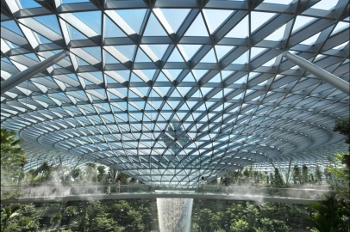ท่านสามารถแวะชม **THE JEWEL CHANGI** ตั้งอยู่ใจกลางท่าอากาศยานชางงี **(ใกล้กับ Termanl 1)** เกิดจากความร่วมมือของ Changi Airport Group และ CapitalLand Mall Asia โดยวางคอนเซ็ปต์ให้ที่นี่เป็นทั้งศูนย์กลางแห่งการบิน การช้อปปิ้ง และการพักผ่อนอย่างแท้จริง ซึ่งโดดเด่นด้วยงานสถาปัตยกรรมล้ำสมัยในแบบสถาปัตยกรรมสัญลักษณ์ (Architecturally Iconic) โดยได้กลุ่มผู้เชี่ยวชาญทางด้านการออกแบบชื่อดังอย่าง Safdie Architects (ออกแบบ Marina Bay Sands), Benoy และ RSP (ออกแบบ ION Orchard) มาเป็นที่ปรึกษาในการออกแบบเทอร์มินอลแห่งนี้ **THE JEWEL** ถูกออกแบบมาให้เป็นโดมกระจกขนาดใหญ่ มีพื้นที่ทั้งหมดราว ๆ 134,000 ตารางเมตร แบ่งเป็นชั้นเหนือพื้นดิน 5 ชั้น และชั้นใต้ดิน 5 ชั้น สามารถเชื่อมต่อไปยังเทอร์มินอล 1-3 ได้ โดยจุดกึ่งกลางสุดของอาคารจะอลังการด้วยน้ำตกยักษ์ (Rain Votex) สูงราว ๆ 40 เมตร จะมีน้ำไหลพรั่งพรูลงมาจากเพดาน สู่แอ่งน้ำวนขนาดใหญ่ด้านล่าง

15.30 น. นำท่านเช็คอินและโหลดสัมภาระ ณ เคาน์เตอร์สายการบิน

18.35 น. เดินทางกลับ กรุงเทพ ฯ โดยสายการบิน **SINGAPORE AIRLINES(SQ)** เที่ยวบินที่ **SQ978**

*(บริการอาหารบนเครื่อง)*

20.00 น. คณะเดินทางกลับถึง **กรุงเทพ ฯ** โดยสวัสดิภาพ

**อัตราค่าบริการ**

**\*\*\*กรุณาตรวจสอบเงื่อนไขการจองทุกครั้งก่อนทำการจอง\*\*\***

|  |  |  |  |  |
| --- | --- | --- | --- | --- |
| **วันเดินทาง**  **29 เม.ย. – 2 พ.ค. 2563**  **\*\*วันแรงงาน\*\***  ประเภทห้อง | ผู้ใหญ่พักห้องเดียวกัน 2-4 ท่าน  (เด็ก 2-12 ปี ราคาเท่ากับผู้ใหญ่) | | | พักเดี่ยว  ราคาท่านละ |
| ท่านที่ 1-2  ราคาท่านละ | ท่านที่ 3-4  ราคาท่านละ | เด็กทารก  (ไม่เกิน 2 ขวบ)  ราคาท่านละ |
| ห้องพักแบบไม่มีหน้าต่าง(Inside) | **22,900.-** | **22,900.-** | **9,900.-**  *ไม่มีที่นั่งบนเครื่องบิน* | **26,900.-** |
| ห้องพักแบบมีระเบียง(Balcony) | **25,900.-** | **25,900.-** | **12,900.-**  *ไม่มีที่นั่งบนเครื่องบิน* | **30,900.-** |

กรณีเด็กทารกต้องการที่นั่ง เพิ่ม **3,000.-** บาท

**\*\*\*ราคายังไม่รวมค่าทิปเรือ SGD 42 /คน/ทริป (ชำระบนเรือ)\*\*\***

|  |  |  |  |  |
| --- | --- | --- | --- | --- |
| **วันเดินทาง**  **1-4 กรกฎาคม 2563**  **26-29 สิงหาคม 2563**  **30 ก.ย. – 3 ต.ค. 2563**  **28-31 ตุลาคม 2563**  **18-21 พฤศจิกายน 2563**ประเภทห้อง | ผู้ใหญ่พักห้องเดียวกัน 2-4 ท่าน  (เด็ก 2-12 ปี ราคาเท่ากับผู้ใหญ่) | | | พักเดี่ยว  ราคาท่านละ |
| ท่านที่ 1-2  ราคาท่านละ | ท่านที่ 3-4  ราคาท่านละ | เด็กทารก  (ไม่เกิน 2 ขวบ)  ราคาท่านละ |
| ห้องพักแบบไม่มีหน้าต่าง(Inside) | **20,900.-** | **20,900.-** | **9,900.-**  *ไม่มีที่นั่งบนเครื่องบิน* | **24,900.-** |
| ห้องพักแบบมีระเบียง(Balcony) | **23,900.-** | **23,900.-** | **12,900.-**  *ไม่มีที่นั่งบนเครื่องบิน* | **28,900.-** |

กรณีเด็กทารกต้องการที่นั่ง เพิ่ม **3,000.-** บาท

**\*\*\*ราคายังไม่รวมค่าทิปเรือ SGD 42 /คน/ทริป (ชำระบนเรือ)\*\*\***

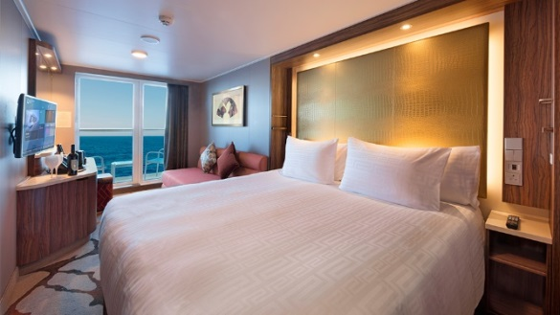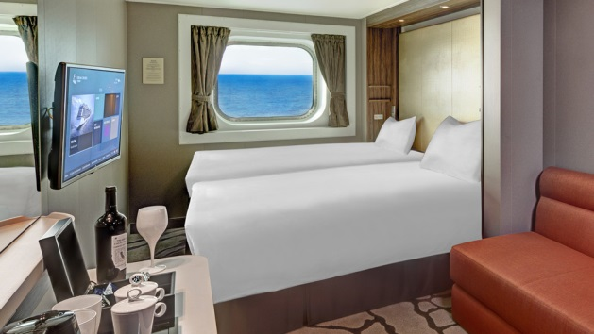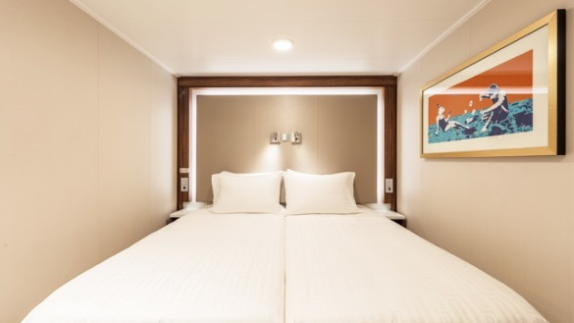

**INSIDE พัก 1-2 ท่าน**

**BALCONY**

**OCEANVIEW**

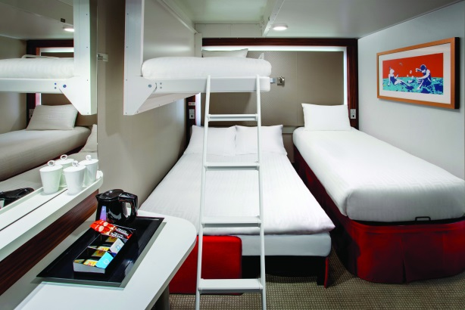

Inside พัก 3-4 ท่าน ได้จะเป็นเตียงแบบ Pullman Bed

(เตียงดึงลงมาจากเพดานหรือข้างผนังห้อง)

**ห้องสำหรับพัก 3-4 ท่าน มีจำนวนจำกัด กรุณาตรวจสอบห้องพักก่อนทำการจอง**

**เงื่อนไขการจอง**

1. **ชำระค่ามัดจำหลังจากได้รับการยืนยันการจอง 50% ของราคา หลังจากได้รับการยืนยัน**
2. **ชำระส่วนที่เหลือ ก่อนเดินทาง 60 วัน**
3. **กรณีวันเดินต่ำกว่า 60 วัน ชำระเต็มจำนวน 100% หลังจากได้รับการยืนยัน**
4. **ขอสงวนสิทธิ์ในการเปลี่ยนแปลงราคา ทั้งนี้ขึ้นอยู่กับระยะเวลาในการจองและจำนวนห้องว่างบนเรือ**
5. **การไม่เข้าร่วมกิจกรรม ,โปรแกรม หรืออาหารบางมื้อ ไม่สามารถขอคืนเงินได้ในทุกกรณี เนื่องจากเป็นการจองแบบกรุ๊ป**

**เงื่อนไขการยกเลิก**

1. **ยกเลิกก่อนเดินทาง 60 วัน คืนเงินเต็มจำนวน 100 %**
2. **ยกเลิกก่อนเดินทางต่ำกว่า 60-45 วัน คืนเงินมัดจำ 50 %**
3. **ยกเลิกก่อนเดินทาง 45 วัน เก็บเงินเต็มจำนวน 100%**

**อัตราค่าบริการนี้รวม**

1. ห้องพักบนเรือสำราญ 2 คืน (ตามแบบห้องพักที่ท่านได้ทำการชำระเงิน)

2. อาหารบนเรือสำราญ (ยกเว้นห้องอาหารพิเศษ), กิจกรรมและความบันเทิงบนเรือสำราญ  
3. ค่าภาษีท่าเรือ  
4. ค่าตั๋วเครื่องบิน รวมภาษี ไป-กลับ กรุงเทพฯ-สิงคโปร์-กรุงเทพฯ สายการบินตามที่กำหนด

5. ค่ารถรับส่ง ไป-กลับ สนามบิน-ท่าเรือ ตลอดจนนำเที่ยวตามรายการ

6. ห้องพักที่สิงคโปร์ 1 คืน

7. ทิปส์ไกด์ท้องถิ่น

**อัตราค่าบริการนี้ไม่รวม**

1. ค่าทิป SGD 21 /คน/คืน สำหรับห้อง Inside, Oceanview, Balcony และ SGD 26 ต่อคนต่อคืน สำหรับห้อง Suite หรือสูงขึ้นไป
2. ค่าทัวร์เสริมบนฝั่งตามเมืองต่างๆ ที่เรือจอด (Shore Excursion)
3. อาหารพิเศษที่ท่านสั่งเพิ่มเติมกับทางเรือ
4. ค่าแพคเกจเครื่องดื่มบนเรือสำราญ / ค่า WIFI
5. ค่าทำหนังสือเดินทาง, ค่าวีซ่าสำหรับชาวต่างชาติ
6. ค่าใช้จ่ายส่วนตัวอื่นๆ เช่น ค่าซักรีด ค่าโทรศัพท์ ค่าเครื่องดื่ม ฯลฯ
7. ค่าภาษีมูลค่าเพิ่ม 7% และภาษีหัก ณ ที่จ่าย 3%

**หมายเหตุ**

1. สำหรับผู้มีครรภ์ กรณีอายุครรภ์ตั้งแต่ 24 สัปดาห์ ไม่อนุญาตให้ขึ้นเรือ  
2. สำหรับเด็กอายุต่ำกว่า 6 เดือน ไม่อนุญาตให้ขึ้นเรือ(เด็กทารกควรมีอายุอย่างต่ำ 6 เดือน 7วัน)  
3. ลูกค้าต้องเตรียมพาสปอร์ตมา ณ วันเดินทางทุกครั้ง และต้องมีอายุมากว่า 180 วัน นับจากวันเดินทางกลับ  
4. บริษัทฯ สงวนสิทธิ์ที่จะไม่รับผิดชอบต่อค่าชดเชยความเสียหาย ไม่ว่ากรณีที่กองตรวจคนเข้าเมืองของไทยไม่อนุญาตให้เดินทาง

ออกหรือกองตรวจคนเข้าเมืองของแต่ละประเทศไม่อนุญาตให้เข้าเมือง  
5. บริษัทฯ สงวนสิทธิ์ในการที่จะไม่รับผิดชอบต่อค่าชดเชยความเสียหาย อันเกิดจากเหตุสุดวิสัยที่ทาง บริษัทฯ ไม่สามารถควบคุมได้

เช่น การนัดหยุดงาน, จลาจล, การล่าช้าหรือยกเลิกของเที่ยวบิน, การเปลี่ยนแปลงโปรแกรมการท่องเที่ยวให้เหมาะสมตามสภาพ

อากาศและฤดูกาล หรือเกิดเหตุสุดวิสัยในการเดินทาง  
6. บริษัทฯ สงวนสิทธิ์ในการเปลี่ยนแปลงโปรแกรมรายการท่องเที่ยว โดยไม่ต้องแจ้งให้ทราบล่วงหน้า  
7. บริษัทฯ สงวนสิทธิ์ในการเปลี่ยนแปลงอัตราค่าบริการ โดยไม่ต้องแจ้งให้ทราบล่วงหน้า  
8. ในโปรแกรมเวลาที่ใช้ในการเทียบท่าเป็นเวลาไทย อาจมีการเปลี่ยนแปลงจะแจ้งให้ลูกค้าทราบก่อนเดินทางอีกครั้ง

**WIFI PACKAGE ON BOARD**

**ใช้ได้เฉพาะตอนอยู่บนเรือเท่านั้น**

